

RAPPORT DE PROJET

TaxiFlow
Système de Gestion de Flotte de Taxis

Réalisé par :
ICHADRIOUAN aya
Encadré par:
GHAZOUANI mohamed

Année universitaire : 2025 — 2026

1. Introduction et Présentation du Projet 2
1.1 Objectifs du Projet 3
1.2 Technologies Utilisées 3
2. Analyse Fonctionnelle 4
2.1 Types d'Utilisateurs 4
2.2 Fonctionnalités Principales 4
3. Architecture des Données (Modèles) 5
3.1 Schéma des Tables 5
3.2 Détail des Modèles Django 6
4. Architecture Technique du Projet 6
4.1 Structure du Projet 6
4.2 Vues Implémentées 7
5. Spécifications Techniques 8
5.1 Framework et Interface 8
5.2 Administration Django 9
5.3 Fonctionnalité de Maintenance Préventive 9
6. Tests et Validation 10
7.Conclusion 10
Références 11

1. Introduction et Présentation du Projet
Dans le cadre du module de développement web, nous avons été amenés à concevoir et réaliser une application web complète répondant à un cahier des charges précis. Ce projet, intitulé TaxiFlow, a pour objectif de fournir à une compagnie de taxis un outil moderne et efficace pour gérer sa flotte de véhicules.

L'application TaxiFlow permet de suivre en temps réel la disponibilité des chauffeurs et de leurs véhicules, d'organiser la répartition des taxis par zones géographiques, et d'alerter les responsables en cas de besoin de maintenance préventive. Elle répond ainsi à un besoin métier concret rencontré par de nombreuses entreprises de transport.

1.1 Objectifs du Projet
- Concevoir une application web avec Python et Django
- Permettre la gestion complète d'une flotte de taxis
- Assurer le suivi de disponibilité des véhicules en temps réel
- Organiser les taxis par zones géographiques
- Mettre en place une interface d'administration complète
- Déployer le code source sur un dépôt GitHub public

1.2 Technologies Utilisées

Technologie | Rôle | Version
Python | Langage de programmation principal | 3.14
Django | Framework web back-end | 6.0.4
SQLite | Base de données relationnelle | Intégrée
Bootstrap 5 | Framework CSS front-end | 5.3
HTML / CSS | Structure et style des pages | —
Git / GitHub | Gestion de version et dépôt | —

2. Analyse Fonctionnelle
L'application doit répondre aux besoins de deux types d'utilisateurs distincts, chacun ayant des droits et des responsabilités différents au sein du système.

2.1 Types d'Utilisateurs

Rôle | Description | Accès
Régulateur / Admin | Responsable de la gestion globale de la flotte | Interface web + /admin/
Chauffeur | Conducteur assigné à un taxi | Enregistré dans la base de données

2.2 Fonctionnalités Principales
Le système implémente les fonctionnalités suivantes, conformément au cahier des charges :

- Gestion des véhicules : enregistrement de chaque taxi par sa plaque d'immatriculation unique et sa date de mise en circulation
- Suivi de l'activité : modification du statut de disponibilité (Libre, En course, Hors service)
- Affectation géographique : assignation d'un véhicule à une zone spécifique (Centre-ville, Aéroport, Gare, Banlieue)
- Recherche et filtrage : recherche d'un taxi par plaque ou chauffeur, filtrage par zone d'opération et disponibilité
- Maintenance préventive : identification des véhicules les plus anciens (plus de 5 ans) avec alerte visuelle
- Administration Django : interface /admin/ pour gérer les zones, chauffeurs et véhicules

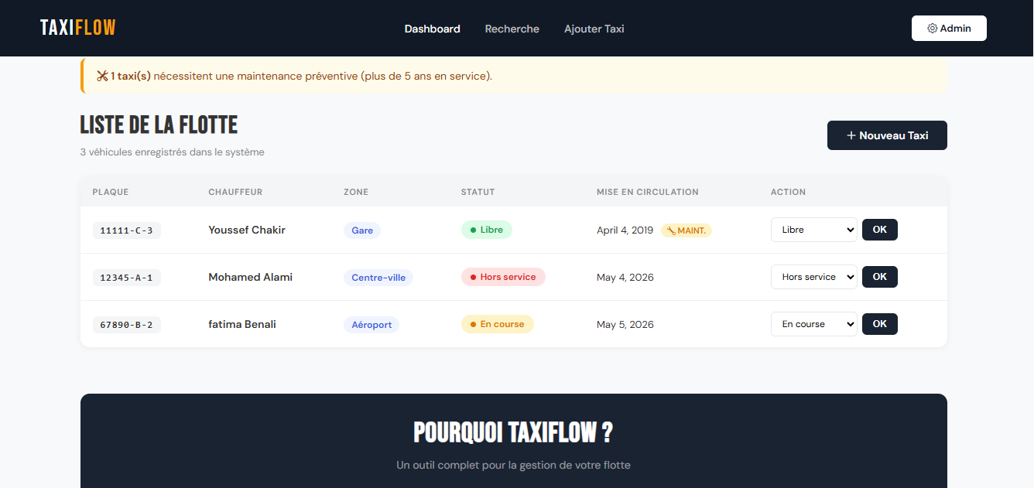

3. Architecture des Données (Modèles)

L'architecture de la base de données repose sur trois modèles principaux interconnectés, implémentés avec l'ORM Django. Le schéma relationnel utilise SQLite comme système de gestion de base de données.

3.1 Schéma des Tables

Table | Champs | Description
Taxi | plaque, chauffeur (FK), disponibilite, statut, zone (FK), date_mise_circulation | Table centrale — données du véhicule
Chauffeur | nom, prenom, numero_permis, telephone | Informations sur le conducteur assigné
Zone | nom_zone, tarif_base | (Optionnel) Référentiel des secteurs d'activité

3.2 Détail des Modèles Django
Modèle Taxi
C'est la table centrale du système. Le champ plaque est unique et sert d'identifiant naturel du véhicule. Le champ statut utilise des choix prédéfinis (Libre, En course, Hors service). La relation avec Chauffeur est une ForeignKey avec SET_NULL pour permettre un taxi sans chauffeur assigné. La propriété calculée necessite_maintenance compare la date d'aujourd'hui avec date_mise_circulation et retourne True si le véhicule a plus de 5 ans.

Modèle Chauffeur
Stocke les informations personnelles et professionnelles du conducteur. Le numéro de permis est unique dans le système. Ce modèle est lié à Taxi par une relation one-to-many (un chauffeur peut avoir plusieurs taxis, mais un taxi a un seul chauffeur actif).

Modèle Zone
Table de référence optionnelle représentant les secteurs géographiques d'opération. Chaque zone possède un nom et un tarif de base en dirhams marocains (MAD).

4. Architecture Technique du Projet
Le projet suit l'architecture MVT (Modèle — Vue — Template) propre à Django, qui est une variante du patron de conception MVC (Modèle — Vue — Contrôleur).

4.1 Structure du Projet

Fichier / Dossier | Rôle
gestion/models.py | Définition des modèles Zone, Chauffeur, Taxi
gestion/views.py | Logique métier : dashboard, recherche, ajout, changement de statut
gestion/urls.py | Routage des URLs vers les vues correspondantes
gestion/admin.py | Configuration de l'interface d'administration Django
gestion/templates/ | Fichiers HTML (base, dashboard, recherche, ajouter_taxi)
taxi/settings.py | Configuration globale du projet Django
taxi/urls.py | URLs principales incluant celles de l'app gestion
manage.py | Script de gestion Django (migrations, serveur, etc.)

4.2 Vues Implémentées

Vue | URL | Méthode | Description
dashboard | / | GET | Affiche les statistiques et la liste de tous les taxis
recherche | /recherche/ | GET | Filtre les taxis par plaque, chauffeur, zone, disponibilité
ajouter_taxi | /ajouter/ | GET/POST | Formulaire d'ajout d'un nouveau véhicule
changer_statut | /taxi/<id>/statut/ | POST | Met à jour le statut d'un taxi via un formulaire rapide

Dashboard
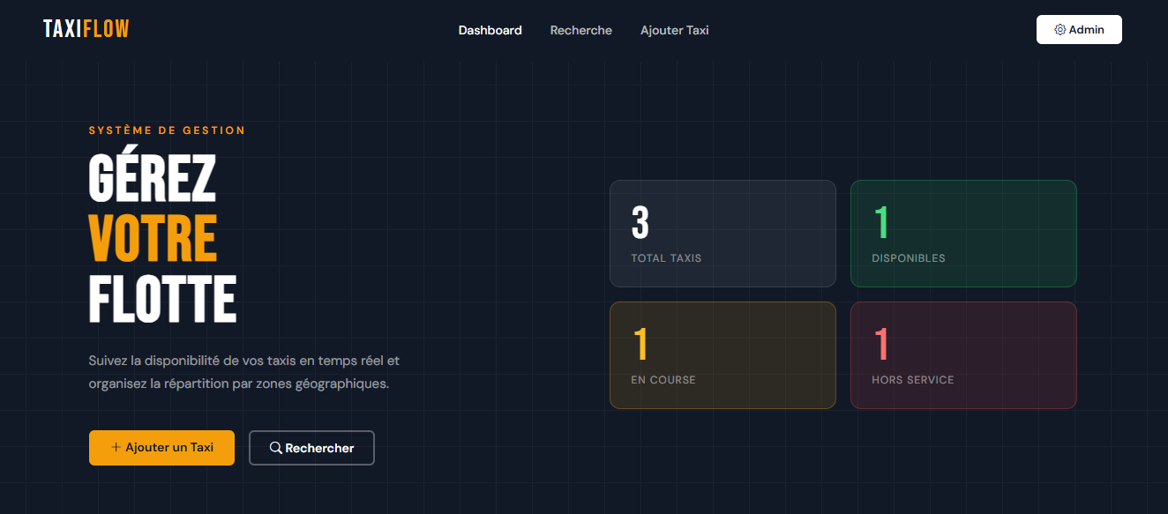

Recherche
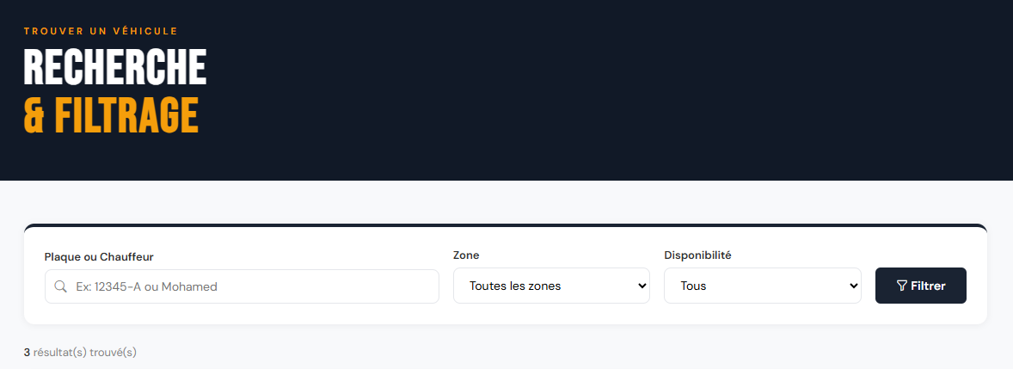

Ajouter_taxi
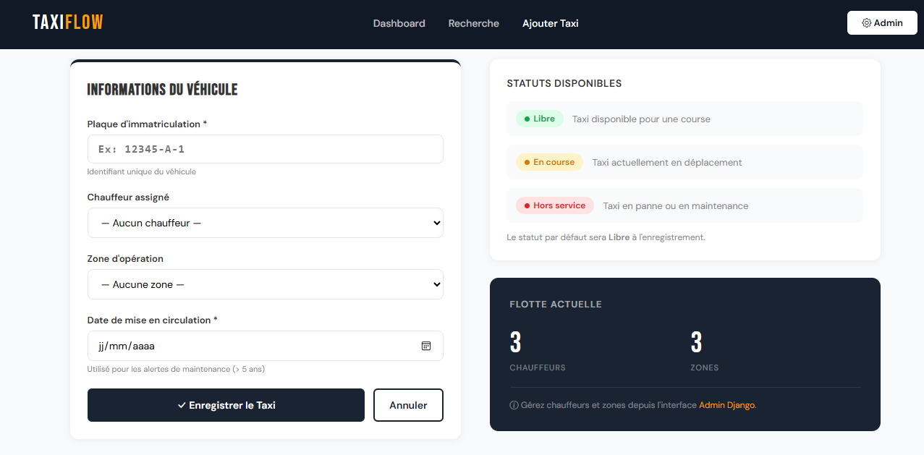

5. Spécifications Techniques

5.1 Framework et Interface
- Framework back-end : Django 6.0.4 avec Python 3.14
- Interface utilisateur : Bootstrap 5.3 avec design personnalisé (police Times New Roman côté rapport, Bebas Neue + DM Sans côté web)
- Pastilles lumineuses de statut : vert pour Disponible, orange pour En course, rouge pour Hors service
- Tableau de bord de monitoring avec statistiques en temps réel

5.2 Administration Django
L'interface /admin/ de Django est configurée pour permettre à l'administrateur de gérer l'ensemble des entités du système. Les fonctionnalités suivantes sont disponibles :

- Ajout, modification et suppression de zones géographiques
- Gestion complète des chauffeurs (nom, prénom, permis, téléphone)
- Administration des taxis avec modification directe du statut depuis la liste
- Filtres latéraux par statut, zone et disponibilité
- Barre de recherche par plaque d'immatriculation ou nom de chauffeur

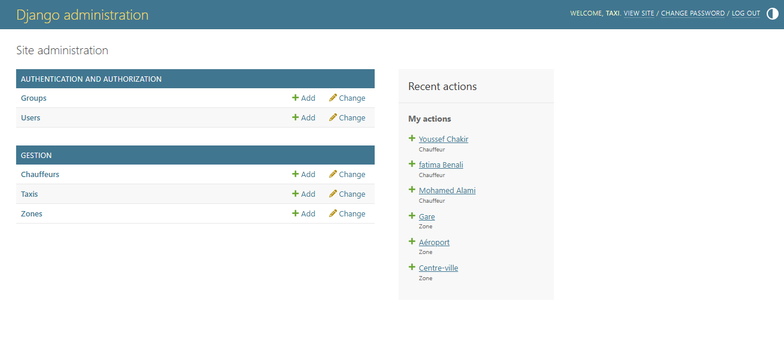

5.3 Fonctionnalité de Maintenance Préventive
Une fonctionnalité clé du système est l'alerte de maintenance préventive. Elle est implémentée sous forme d'une propriété calculée (@property) dans le modèle Taxi. Le système calcule automatiquement l'âge de chaque véhicule en comparant sa date de mise en circulation avec la date actuelle. Si un véhicule a plus de 5 ans en service, une alerte visuelle (badge orange MAINT.) s'affiche dans le tableau de bord.
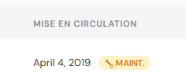

6. Tests et Validation

Plusieurs scénarios de test ont été réalisés pour valider le bon fonctionnement de l'application. Voici les principaux cas testés :

Scénario | Action | Résultat Attendu | Statut
Ajout taxi | Soumettre le formulaire avec plaque valide | Taxi créé, redirection dashboard | ✓ OK
Changement statut | Sélectionner 'En course' et cliquer OK | Statut mis à jour, badge orange | ✓ OK
Recherche par plaque | Saisir '12345' dans la barre de recherche | Affichage des taxis correspondants | ✓ OK
Filtrage par zone | Sélectionner 'Aéroport' dans le filtre | Seuls les taxis de l'aéroport affichés | ✓ OK
Alerte maintenance | Taxi avec date < 2020 | Badge MAINT. affiché en orange | ✓ OK
Interface admin | Se connecter à /admin/ et ajouter une zone | Zone créée et disponible | ✓ OK

7.Conclusion

Ce projet nous a permis de mettre en pratique les concepts fondamentaux du développement web avec Django, notamment l'architecture MVT, la gestion des modèles et des migrations, la création de vues et de templates, ainsi que la configuration de l'interface d'administration.

TaxiFlow répond à l'ensemble des exigences du cahier des charges : gestion des véhicules, suivi du statut en temps réel, affectation par zones géographiques, recherche et filtrage avancés, maintenance préventive automatique, et interface d'administration complète. Le code source est disponible publiquement sur GitHub à l'adresse : https://github.com/ichadrionaya-coder/TaxiFlow

Ce projet constitue une base solide qui pourrait être enrichie dans le futur par l'ajout d'une API REST, d'une carte interactive pour visualiser les zones, ou d'un système de notifications en temps réel via WebSockets.

Références

- Documentation officielle Django : https://docs.djangoproject.com/
- Bootstrap 5 : https://getbootstrap.com/docs/5.3/
- Python Software Foundation : https://www.python.org/
- Dépôt GitHub du projet : https://github.com/ichadrionaya-coder/TaxiFlow

